Процесс создания творческой работы декоративно-прикладного искусства с использованием сочетания различных материалов на примере броши «Рыба».
Процесс создания творческой работы всегда начинается с идеи, мысленные прообразы выделяют основные, главные и существенные черты будущего изделия.
Идея выполнить брошь возникла давно. Мир морских и океанских глубин завораживает. Сколько страшных и притягивающих образов таится там. Мне кажется, что подводный мир похож на внутренний мир человека – одновременно манит погрузиться и пугает. Какие глубоководные существа и миражи скрываются там?
Так определилась тема будущей работы, создание броши «Рыба».
Началось изучение и обработка теоретического материала, анализ произведений именитых мастеров, которые использовали изображения рыб в своём творчестве. На меня большое впечатление произвело собрание скульптур музея мирового океана, который находится в Калининграде. Музейное собрание богато произведениями по теме «Океан в искусстве». Среди них уникальная коллекция, скульптуры из металла «Рыбы» выдающегося художника-анималиста Андрея Валериановича Марца (1924-2003 гг.) (Рис. 1). Всего 51 скульптура. Произведения художника также находятся в собраниях многих российских и зарубежных музеев. Работы Андрея Валериановича, выполненные на высоком художественном уровне, очень близки к реальным биологическим прототипам, т.к. автор имел возможность видеть глубоководных рыб, привезенных из экспедиций научно-исследовательских судов «Витязь», которое в то время было единственным судном, работающим на больших глубинах (Рис. 2).
Во время изучения и обработки теоретического материала выполнялись предварительные графические зарисовки (Рис. 3, 4). На ранних черновых эскизах появилось основное направление работы. Сюжетом композиции является собирательный образ рыбы, с расходящимися от массивного тельца плавниками и хвостом.
Так как, художественное содержание предмета декоративно-прикладного искусства во многом обусловлены техническими и художественными возможностями материала, из которых изготовлено изделие. Процесс работы над эскизами велся параллельно с поисками материалов для будущей броши (Рис. 5).
В декоративно-прикладном искусстве используются разнообразные материалы, и сочетание материалов в одном произведении для художников подобного рода обычная практика.
Основу тела рыбы и плавников решено было изготовить из металла нейзильбер, плавники и хвост выполнить в технике инкрустации витражным стеклом.
Нейзильбер в переводе с немецкого Neusilber — «новое серебро». Этот металл — сплав меди, никеля и цинка. Он характеризуется коррозионной устойчивостью, повышенной прочностью и упругостью при деформации, удовлетворительной пластичностью в горячем и холодном состоянии. Имеет серебристый цвет.
Витраж в переводе с французского vitre – «оконное стекло». Это художественное, цветное стекло, которое используется для создания декоративных композиций, бывает гладкое и фактурное.
После того как рыба приобрела диковинный вид, совершалась работа по уравновешиванию частей, составляющих общий объём броши. Позже мы рассматривали разные варианты декорирования больших масс. Остановились на фактуре, имитирующей рыбью чешую, выполненную в технике выколотки по металлу.
Далее началась работа над пропорциями, массами, количеством материала. На этом этапе работы выполнялись объёмные эскизы, макеты будущей броши (Рис. 6).
После того как эскизная работа была завершена, началась следующая стадия – выполнение броши в материале.
Основа тела рыбы, плавников и головы, изготавливались из нескольких пластин металла нейзильбер, выпиленных ювелирным лобзиком (Рис. 7). На область тельца рыбы была нанесена выколотка, имитирующая рыбью чешую (Рис. 8). Для плавников были изготовлены касты под инкрустацию витражным стеклом. Отдельно была выпилена глазница и изготовлен каст под глаз будущей рыбы (Рис. 9). Соединялись все металлические элементы при помощи пайки оловянным припоем. К задней площадке рыбы так же припаивалась булавка будущей броши. После того, как металлическая часть была полностью смонтирована, при помощи техники обронного гравирования рыба приобрела имитацию движения плавников и общую обтекаемую форму тельца.
Когда металлическая часть работы была готова, пришло время для инкрустации плавников. Кусочки витражного стекла обтачивались вручную надфилями по форме кастов (Рис. 10).
Глаз рыбы так же, как и плавники изготавливался из кусочка витражного стекла с вмонтированной зернью - зрачком.
В результате проделанной работы удалось разработать авторскую концепцию будущего изделия и найти графический язык, который подчеркнул индивидуальность собирательных образов тропических рыбок. Так же удалось найти гармоничные отношения формы изделия с будущим декором, и создать работу в материале с помощью выбранных ювелирных технологий, путём последовательной чётко выстроенной работы (Рис. 11).

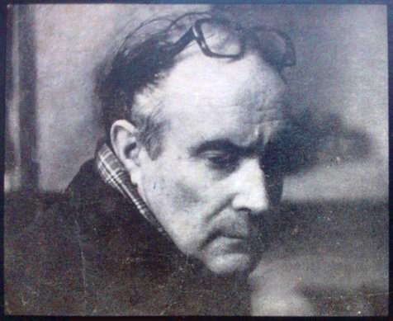
Рис. 1 Андрей Валерианович Марц (1924-2003 гг.)
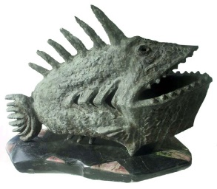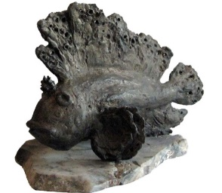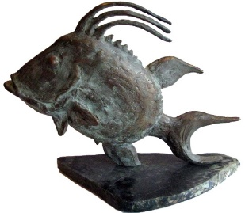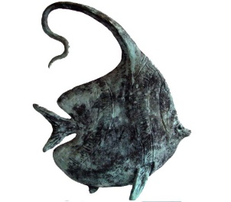
Рис. 2 Скульптуры из металла «Рыбы» Андрей Валерианович Марц
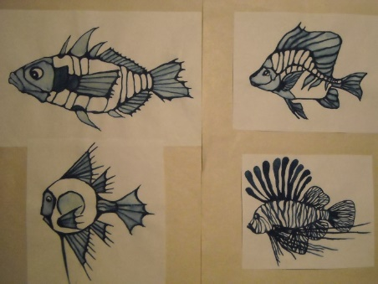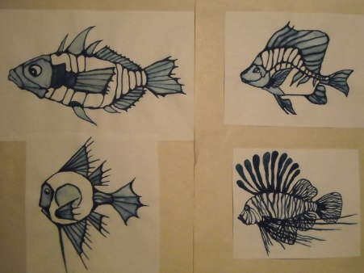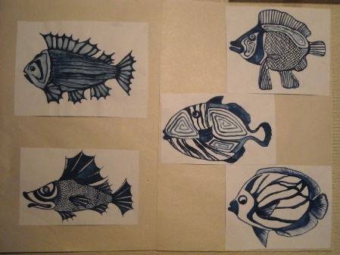
Рис. 3 Предварительные графические зарисовки
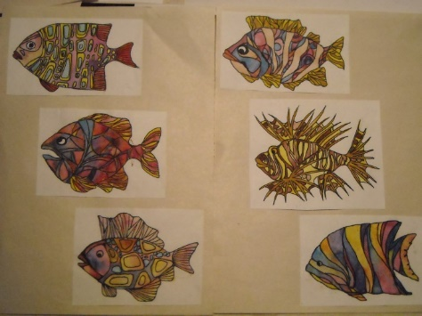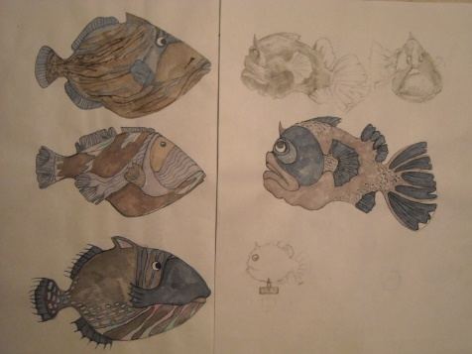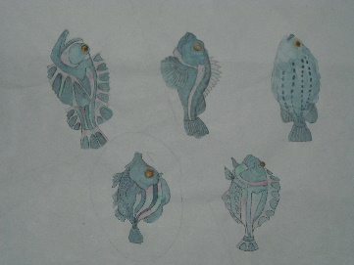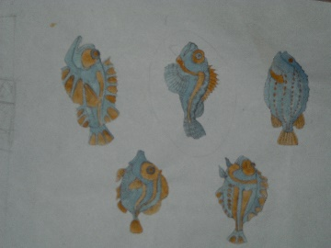
Рис. 4 Предварительные графические эскизы в цвете
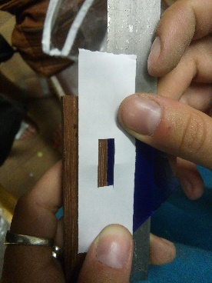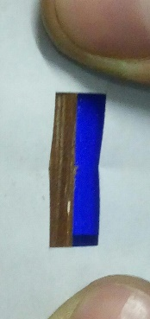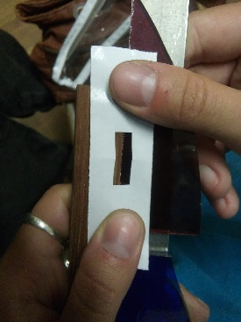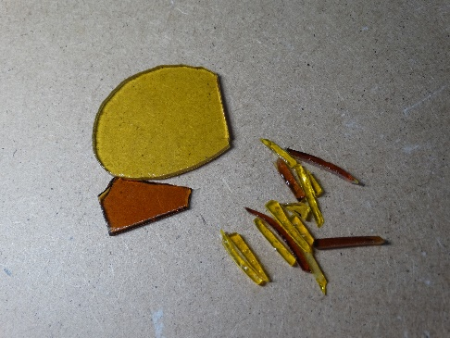
Рис. 5 Поисками материалов для будущей броши
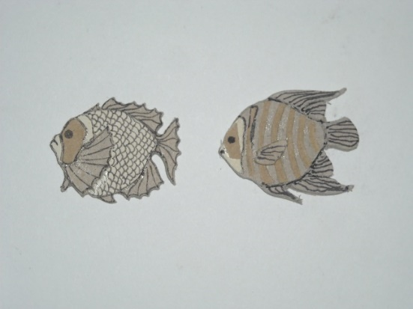
Рис. 6 Объёмные эскизы в мягком материале, картонные макеты
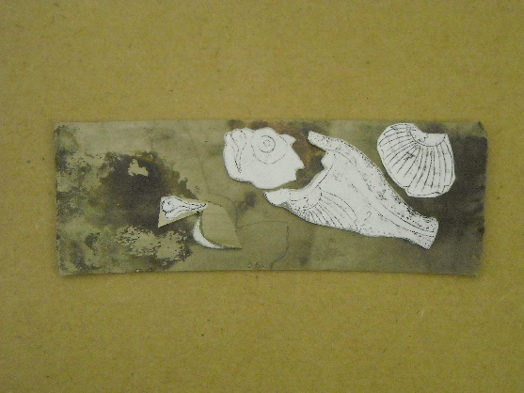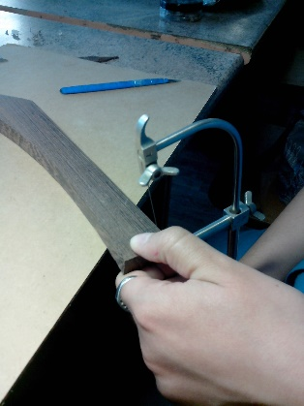
Рис. 7 Выпиловка ювелирным лобзиком основ тела рыбы
Рис. 8 Выколотка деталей броши
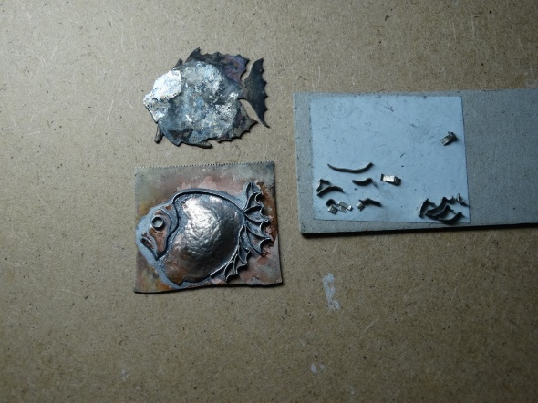
Рис. 9 Изготовление кастов
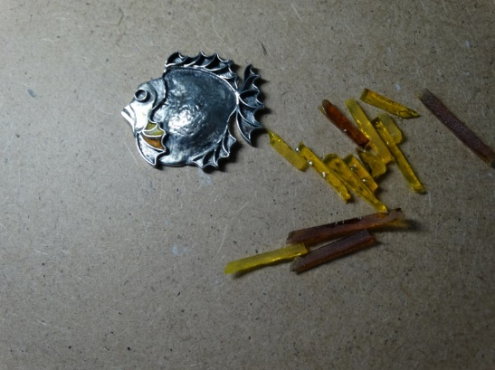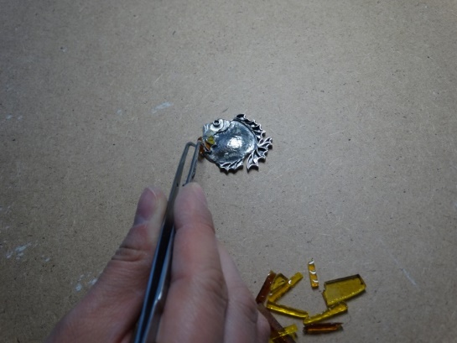
Рис. 10 Кусочки витражного стекла обтачивались вручную надфилями

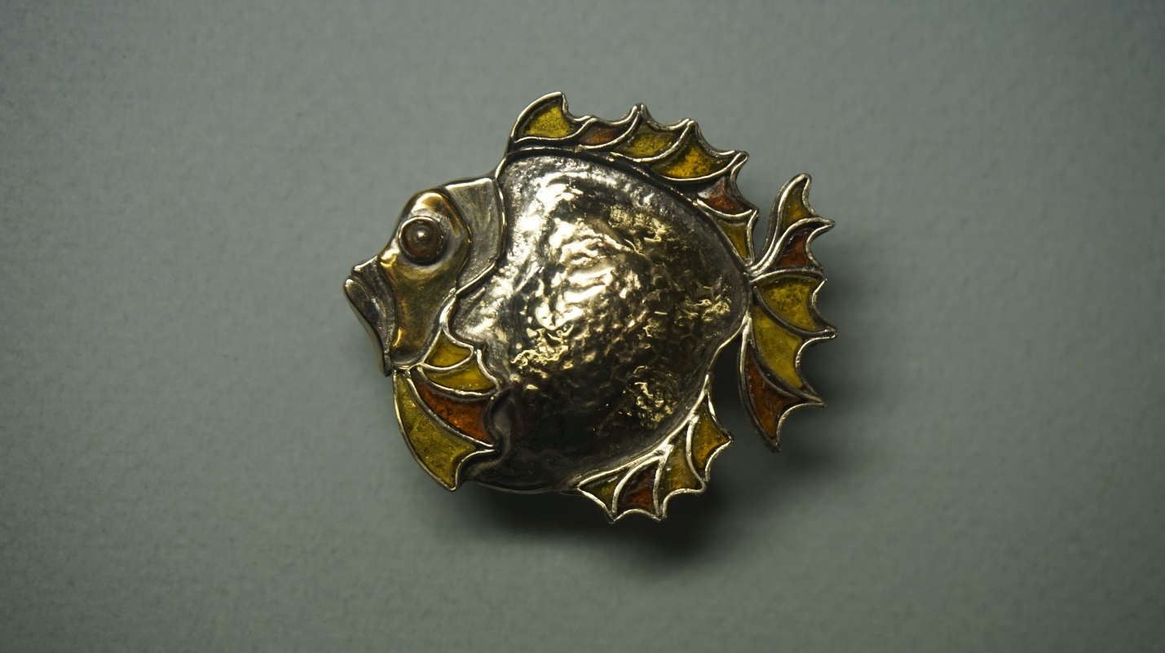
Рис. 11 Готовое изделие – брошь «Рыба»

